Администрация Добринского муниципального района информирует:

С 12 по 15 декабря 2013 года при поддержке Правительства и Департамента торговли и услуг г. Москвы в международном московском выставочном центре «Крокус Экспо», состоится третья специализированная Ярмарка «ПИР», являющаяся одним из мероприятий программы «Стимулирование экономической активности» 2012-2016 г.г.
Ярмарка является самым масштабным гастрономическим событием столицы, на которой ведущие российские и мировые производители представляют свою продукцию жителям города, операторам розничной торговли и предприятиям столичной индустрии гостеприимства. Формат мероприятия подразумевает торговлю, а также проведение более 120 обучающих кулинарных мастер-классов и развлекательных мероприятий для посетителей, участие в деловой программе (конференции), представление своей продукции в магазинах и ресторане компании «ПИР групп», проведение промо-акций и дегустаций своей продукции. В рамках подготовки к Ярмарке «ПИР» организаторы (компания «Пир-групп») совместно с Правительством г. Москвы производят отбор производителей для участия в столичных постоянных региональных рынках, которые также открывают для регионов новые возможности сбыта. В настоящее время организаторами мероприятия совместно с регионами ведется работа по поиску и отбору качественных продуктов, анализу объема производства, поиску оптимальных рынков сбыта для каждого производителя.
Дополнительную информацию по участию в Ярмарке можно получить по тел./факсу: 8(495) 637-94-40, эл. почте: info@pir.ru,
на сайте: http://www.pir.ru

Предлагаем предприятиям
принять участие в ярмарке
ПИР-2013
12-15 декабря, Москва
Зачем?
Выгодно представить свою продукцию оптовым компаниям, торговым сетям и ресторанам Москвы, заинтересованным в работе с высококачественным региональным продуктом.
Познакомить со своей продукцией жителей Москвы (25 000 посетителей) и понять для себя перспективность работы в московском регионе.
Продать москвичам к новогоднему столу свои вкусные продукты.
Получить возможность дальнейшего сотрудничества с ПИР Групп в рамках проекта РРП на 2014 год (сеть магазинов и рынков в Москве, торгующих исключительно российскими региональными продуктами высокого качества)
Каким образом?
Арендовать стенд (минимальный формат участия),привезти и показать на нем свою продукцию. Формат ярмарки подразумевает дегустации и продажи продукции посетителям прямо на стенде.
А также – поучаствовать в деловой программе (конференция), представить свою продукцию в магазине и ресторане ПИР Групп, провести промо-акции и дегустации своей продукции на тематических площадках
ПРЕДЛАГАЕМ
Арендовать коллективный стенд на Ярмарке
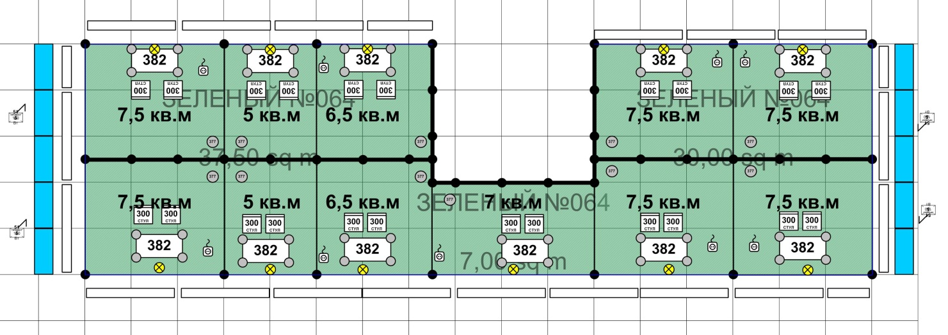
(74,5кв.м. / 11 участников) или участвовать отдельным стендом
Стенд 5 кв.м:
Аренда необорудованной площади
1 м² 8150 руб.
5 м² 40 750 руб.

Регистрационный взнос 4 000 руб.

Стандартная застройка, 1 м² 2 500 руб.
Стандартная застройка, 5 м² 12 500 руб.

В стандартную застройку 5 м²входит: ковер, стены, стильная надпись, освещение, 2 стула, стол дисплейный, корзина для мусора.

Итого: 57 250 руб.

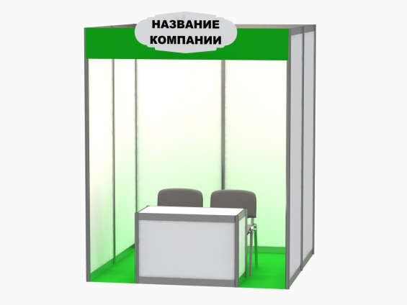

Стенд 6,5 кв.м:
Аренда необорудованной площади
1 м² 8150 руб.
6,5 м² 52 975 руб.

Регистрационный взнос 4 000 руб.
Стандартная застройка, 1 м² 2 500 руб.
Стандартная застройка, 6,5 м² 16 250 руб.

В стандартную застройку 6,5 м² входит: ковер, стены, стильная надпись, освещение, 2 стула, стол дисплейный, корзина для мусора, розетка некруглосуточная.
Итого: 73 225 руб.

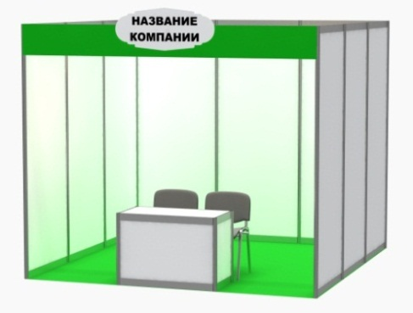

Стенд 7кв.м:
Аренда необорудованной площади
1 м² 8150 руб.
7 м² 57 050 руб.

Регистрационный взнос 4 000 руб.

Стандартная застройка, 1 м² 2 500 руб.
Стандартная застройка, 7 м² 17 500 руб.

В стандартную застройку 7 м² входит: ковер, стены, стильная надпись, освещение, 2 стула, стол дисплейный, корзина для мусора, розетка некруглосуточная.
Итого: 78 550 руб.

Стенд 7,5 кв.м:
Аренда необорудованной площади
1 м² 8150 руб.
7,5 м² 61 125 руб.

Регистрационный взнос 4 000 руб.
Стандартная застройка, 1 м² 2 500 руб.
Стандартная застройка, 7,5 м² 18 750 руб.

В стандартную застройку 7,5 м²входит: ковер, стены, стильная надпись, освещение, 2 стула, стол дисплейный, корзина для мусора, розетка некруглосуточная.

Итого: 83 875 руб.

Администрация Добринского муниципального района информирует:

24 августа 2013 года в г. Брянске пройдет традиционная «Свенская ярмарка – 2013», целью которой является представление лучшей продукции отечественных производителей, расширение и укрепление торгово-экономического сотрудничества Брянской области с областями Центрального федерального округа Российской Федерации, регионами Белоруссии и Украины.
В программе ярмарки – торговые и ремесленные ряды, аттракционы, спортивные состязания, декоративное искусство, музыкальные и театрализованные представления, новинкой в 2013 году станет пушной аукцион.
Дополнительную информацию по участию в ярмарке можно получить по телефонам: 8(4832) 74-92-64, 74-40-58, на сайте: svenskaya.ru

